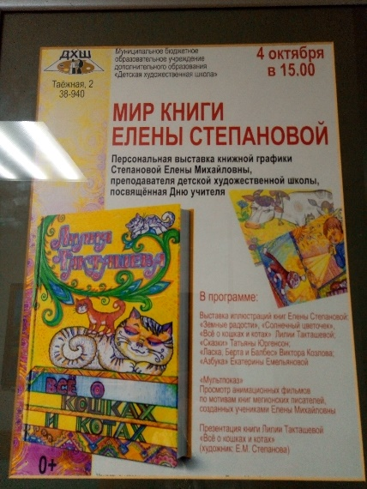
4 октября в выставочном зале детской школы искусств открылась персональная выставка книжной графики Степановой Елены Михайловны, преподавателя детской художественной школы.
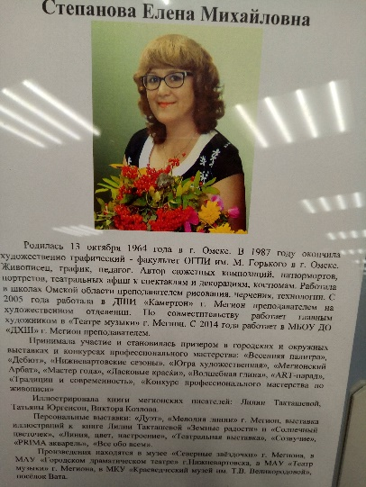
8 октября ребята с группы «Фантазеры», «Капельки», с большим удовольствием отправились на экскурсию в художественную школу, чтобы посетить эту выставку.
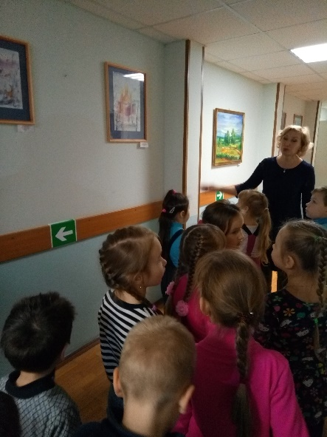
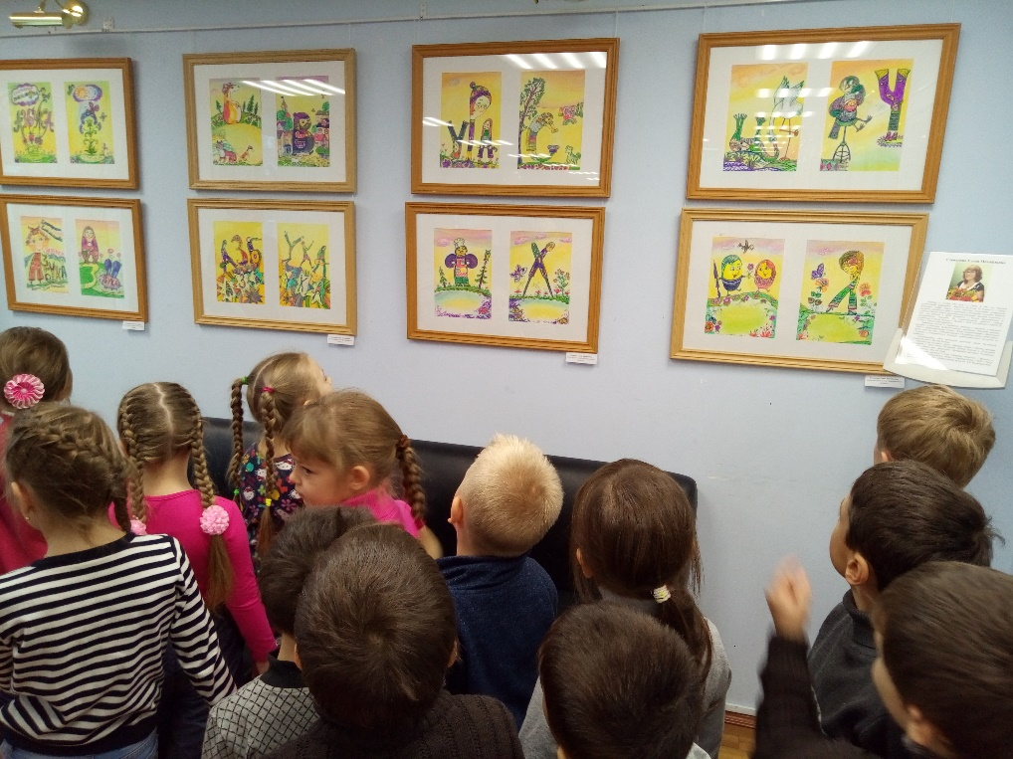
На выставке ребята посмотрели такие работы как: «Земные радости», «Солнечный цветочек», «Всё о кошках и котах» Лилии Такташевой. «Сказки» Татьяны Юргенсон, «Ласка, Берта и Балбес» Виктора Козлова, «Азбука» Екатерины Емельяновой. Хочется отметить, радушный приём, который оказали работники школы. Ребятам организовали не только поход в выставочный зал, но и подготовили показ мультфильмов, игры, загадки. И в конце экскурсии каждому подарили памятные календарики с рисунками детей детской художественной школы.

Статью подготовила воспитатель группы «Фантазеры» Васильева А.И.

